Ścinka papryki
Praca w szklarni - Steenbergen, Sint-Annaland, Westdorpe

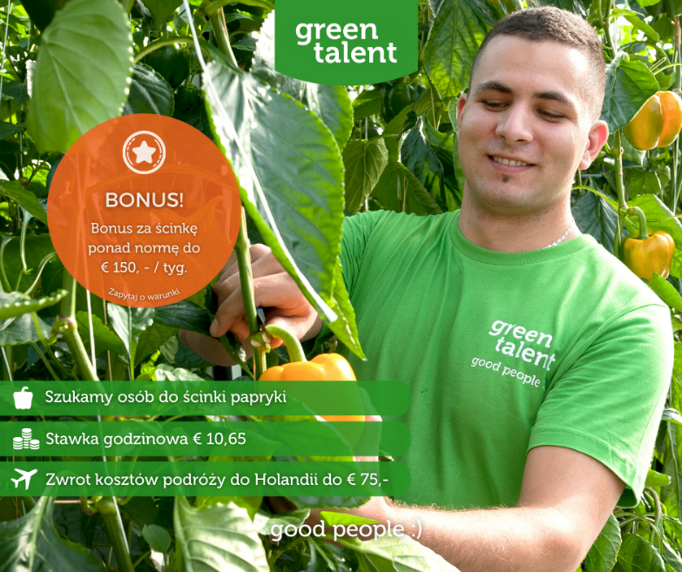
Na czym polega ta praca?
Rośliny papryki uprawiane są w szklarni. Posadzone są w rzędach obok siebie. Na początku roku rośliny są małe, ale z upływem miesięcy dorastają do 3 metrów w okolicy września. Dlatego paprykę zbiera się do wózków wyposażonych w platformę, którą można podnosić oraz opuszczać w zależności od wysokości, na której rosną owoce.
Paprykę ścina się nożykiem z zaokrąglonym ostrzem. Nożyk oraz specjalny kluczyk/chip do aktywacji wózków otrzymasz przed rozpoczęciem pracy od przełożonego. Wózki poruszają się po rurach/szynach umieszczonych pomiędzy rzędami, tak zwanymi rajkami, roślin. Podczas zbioru, najpierw ścinasz paprykę po jednej stronie rajki, a później po drugiej.
W miejscu pracy wymagane jest noszenie obuwia ochronnego ze stalowymi noskami.
Do Twoich obowiązków będzie należało:
- ścinanie papryki w odpowiednim tempie
- obsługa wózka do zbioru papryki

Czego wymagamy?
- chęci i motywacji do pracy
- dostępności na okres trwania projektu od marca do października
- brak lęku wysokości
- mile widziane prawo jazdy kat. B
- mile widziana znajomość języka angielskiego w stopniu komunikatywnym

Co wyróżnia tę ofertę?
- stawka brutto na godzinę €10,65
- stabilne godziny pracy od poniedziałku do piątku oraz czasami w soboty rano
- nadgodziny powyżej 38 godzin w ciągu tygodnia płatne jako 135%
- godziny w soboty płatne jako 135%
- bonus za ścinkę ponad normę, nawet do €150 w ciągu tygodnia
- zwrot kosztów transportu do Holandii w wysokości €75
- praca na okres 8 miesięcy, a po zakończeniu projektu możliwość współpracy u tego samego lub innego zleceniodawcy
- opłata za mieszkanie wynosi maksymalnie €88,20 tygodniowo

Co oferujemy?
- cotygodniowe wypłaty przelewane w piątki
- możliwość otrzymania zaliczki po przepracowaniu 2 dni (przelewane w poniedziałki oraz środy)
- umowę o pracę zgodną z holenderskim układem zbiorowym ABU CAO
- pomoc przy uzyskaniu numeru BSN - holenderskiego odpowiednika numeru PESEL, potrzebnego do legalnego zatrudnienia w Holandii
- wakacyjne pieniądze wypłacane do każdego wynagrodzenia oraz rezerwację urlopowych godzin
- ubezpieczenie zdrowotne w Holland Zorg, odpłatne €29,22 tygodniowo w 2022 roku
- pomoc w uzyskaniu dodatku do ubezpieczenia
- wsparcie przy umówieniu wizyty u lekarza lub dentysty
- dostęp do pasków wypłat poprzez nasz portal internetowy „Moja strefa”
- opiekę polskich pracowników biura oraz kontakt z przedstawicielem biura w miejscu Twojej pracy
- dojazd do pracy samochodami firmowymi z możliwością użytkowania samochodu do celów prywatnych do 150 km tygodniowo
- zakwaterowanie w domach jednorodzinnych lub mieszkaniach w pokojach maksymalnie dwuosobowych

Chcesz wiedzieć więcej? Skontaktuj się z nami!
e-mail | recruitment@greentalent.nl
telefon | +31167745022

